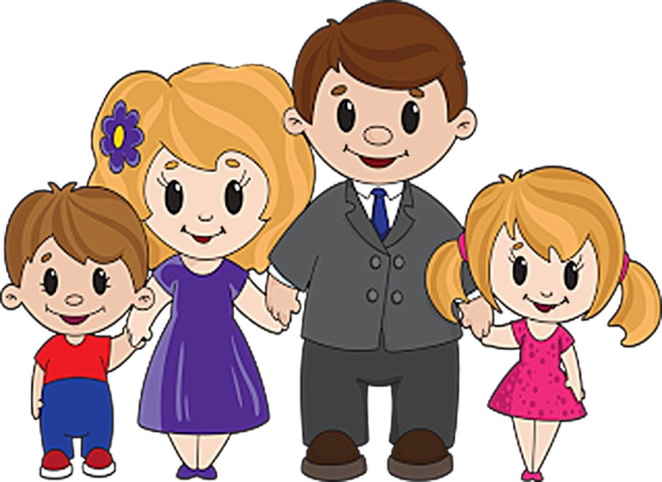

**Для Вас родители!**

***Родители являются первыми педагогами. Они обязаны заложить основы физического, нравственного и интеллектуального развития личности ребенка в***

***раннем детском возрасте.***

**Уважаемые родители, существуют не только права, но и обязанности .** Пожалуйста, будьте добры :

- Приводить ребёнка в ДОУ в опрятном виде, чистой одежде и обуви, выполняя требования воспитателя о сезонных изменениях в одежде; снабдить ребенка специальной одеждой и обувью; предоставить ребенку для обеспечения комфортного пребывания в ДОУ в течение дня сменную одежду для прогулки с учетом погоды и времени года, сменное белье (трусы, майки), пижаму – в холодный период; расческу, носовой платок;

- Информировать ДОУ о предстоящем отсутствии ребёнка, его болезни. Оформлять заявление на сохранение места за ребенком в ДОУ на период отпуска или по другим причинам отсутствия ребенка. Своевременно (не позднее чем за 1 сутки) информировать ДОУ о выходе ребенка после отпуска или болезни, чтобы ему было обеспечено питание. - Информировать ДОУ о состоянии здоровья ребёнка в периоды повышенного риска заболеваемости (эпидемиях гриппа и т.д.)

- Не приводить ребёнка в ДОУ с признаками простудных или инфекционных заболеваний для предотвращения их распространения среди других воспитанников. - **Лично передавать и забирать ребёнка у воспитателя, не передавать ребёнка лицам, не достигшим 14-летнего возраста и людям,** а также родителям (законным представителям) в состоянии алкогольного, токсического или наркотического опьянения. - Посещать родительские собрания и другие мероприятия, связанные с воспитанием и развитием ребёнка

- Вносить плату за питание и содержание ребёнка на лицевой счет в сумме, установленной учредителями, ежемесячно в сроки не позднее 10 числа текущего месяца . Перерасчет оплаты производит бухгалтерия в следующей квитанции на основании табеля посещаемости. - Соблюдать и защищать права и достоинства своего ребёнка, других воспитанников ДОУ. - Не допускать физического и психического насилия, оскорбительных заявлений относительно своего ребёнка, других детей, их родителей, а также сотрудников ДОУ**. Спасибо за понимание!**